**HƯỚNG DẪN CÀI ĐẶT VÀ SỬ DỤNG SOURCE CODE**

**Đầu tiên chúng ta cần kiểm tra máy tính đã được cài python chưa.**

- Bước 1: Truy cập vào cmd.

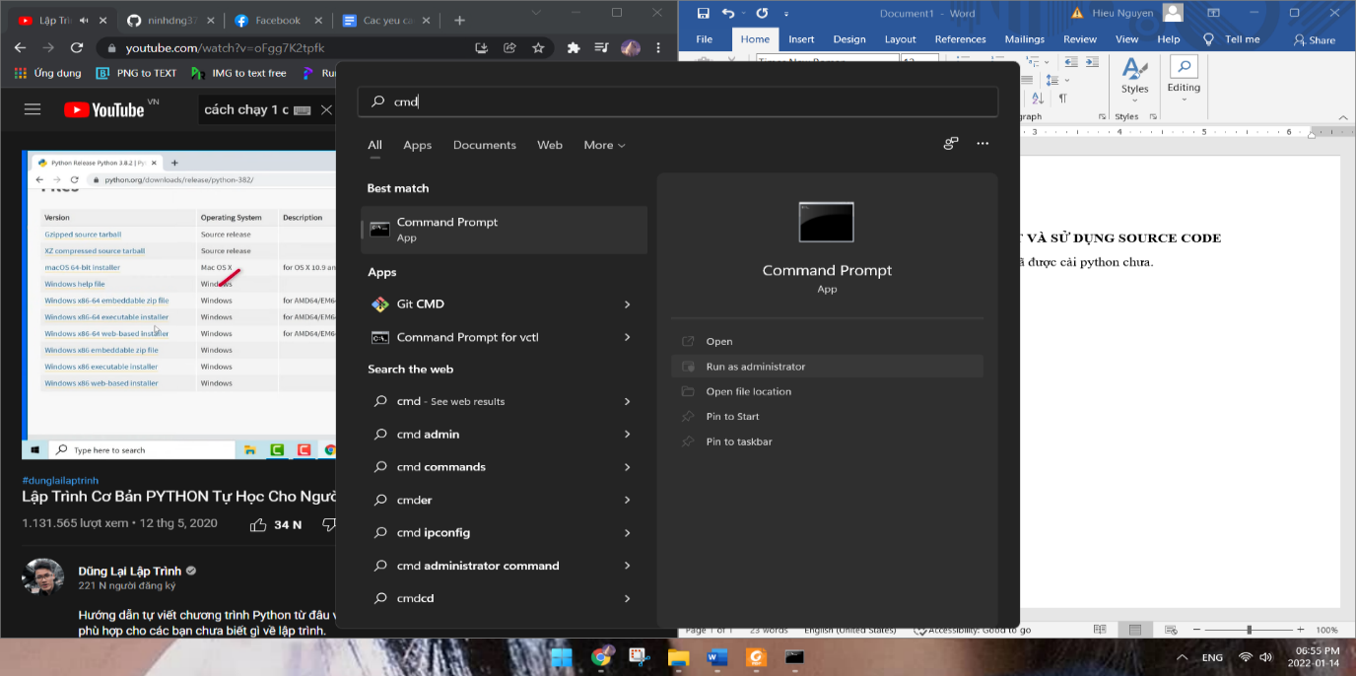

- Bước 2: Trên cmd gõ **python** rồi nhấn **enter** nếu kết quả như hình thì máy đã cài đặt python rồi.

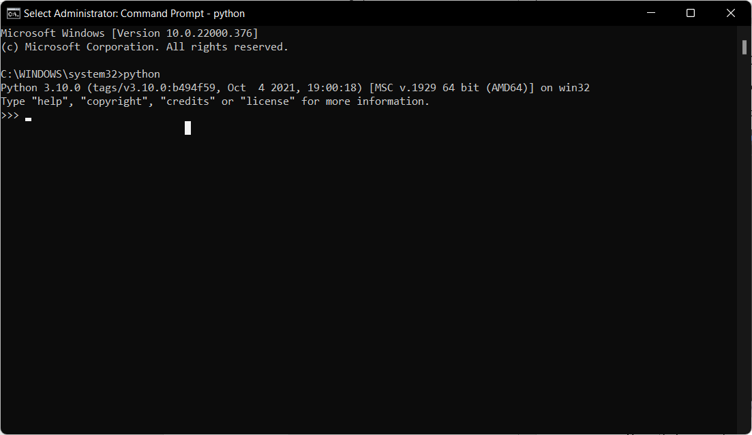

Trường hợp máy chưa cài đặt python ta có thể tìm kiếm từ khóa **download python** trên trình duyệt web hoặc truy cập đường dẫn sau: <https://www.python.org/downloads/> để tải và cài đặt python. Sau đó có thể quay lại bước 1 để kiểm tra lại đã thành công hoàn toàn chưa.

**Tiếp đến chúng ta cần cài đặt thư viện pygame.**

- Tương tự với các bước cài python ta truy cập cmd rồi gõ lệnh **pip install pygame** rồi nhấn **enter.**

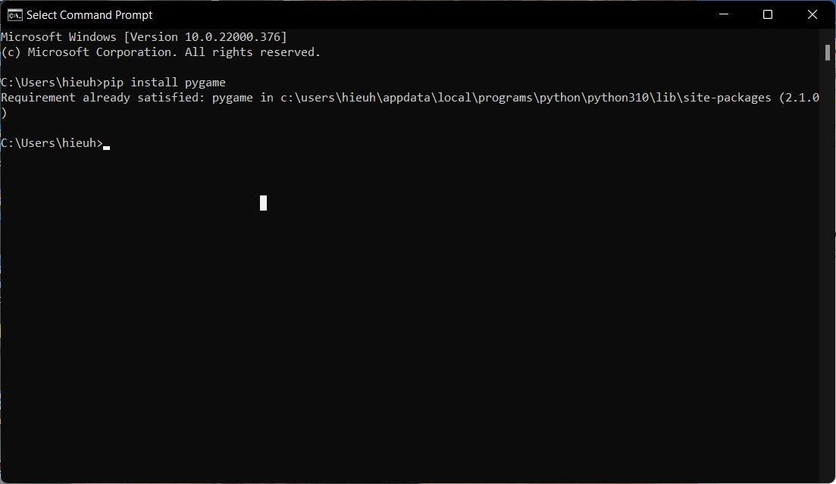

- Nếu xuất hiện thông báo trên thì ta đã cài pygame rồi nếu chưa thì chờ quá trình cài đặt hoàn tất.

**Tải code từ link github sau:**

<https://github.com/N19DCCN058/Space-Invaders.git>

**Hoàn tất ta sử dụng phần mềm Visual Studio Code hoặc Pycharm để xem và chạy code.**

Lưu ý mở folder chứ không mở file main riêng.

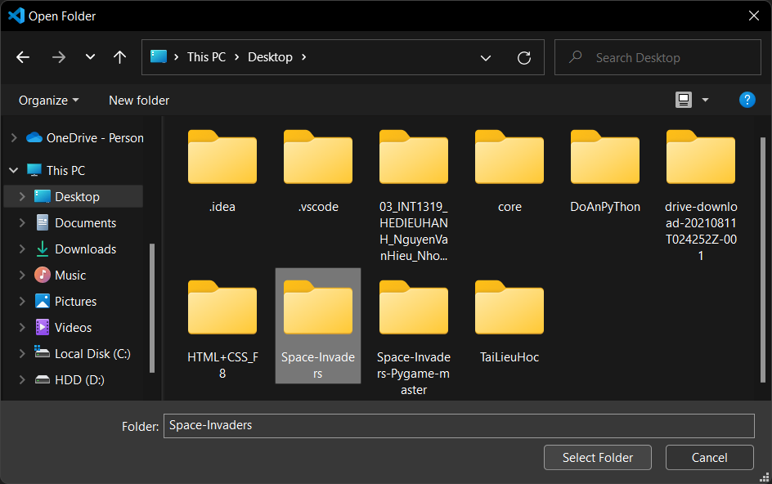

Sau đó kích chuột vào run code để chạy chương trình.

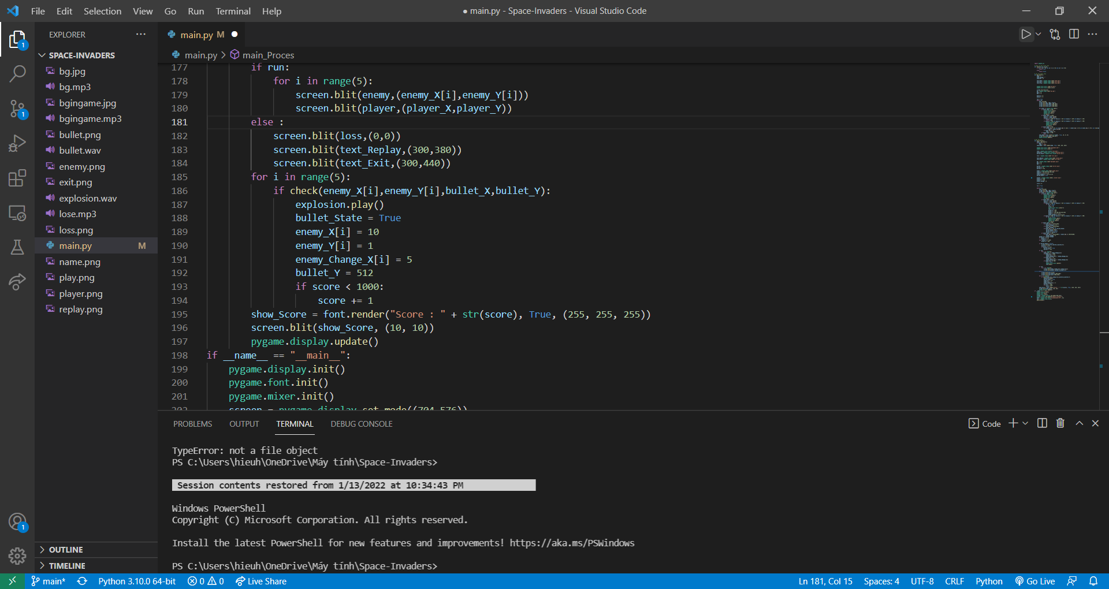

Kết quả

